Implementación de arquitectura medallion Martech

Grupo 10
Jean Carlos Alberto Pontigo Garrido
Rodrigo Urbina Fuentes
Jaime Vergara Coronado

Escuela de Informática y Telecomunicaciones, Instituto Profesional DuocUC
PTY4614-003D Capstone
Rocío Contreras Aguila
09 de Octubre de 2026

Índice
1. Índice 2
2. Índice de figuras 3
3. Índice de tablas 4
4. Historial de Versiones 5
5. Identificación del proyecto 5
6. Roles y responsabilidades 6
7. Recursos 7
8. Contexto del negocio 9
Razones de la migración 10
Oportunidades de mejora e innovación 11
Tenants de la plataforma 11
9. Objetivos del proyecto 12
Objetivo General 12
Objetivos Específicos 13
10. Metodología 14
Justificación de Scrum 14
Artefactos Scrum del proyecto 15
11. Requerimientos del proyecto 17
Levantamiento de requerimientos 17
Casos de uso 17
Definition of Done (DoD) 20
Historias de usuario 21
12. Arquitectura del proyecto 26
Arquitectura Medallion 26
Diagrama de arquitectura Martech 27
Procesos BPMN 32
Modelo de vistas 4+1 38
Vista lógica 38
Vista de procesos 41
Vista de desarrollo 42
Vista física 44
Vista de escenarios 45
13. Plan de desarrollo 49
14. Glosario 55
15. Anexos 57

Índice de figuras
Imagen 1, Arquitectura original Martech 9
Imagen 2, Casos de uso 18
Imagen 3, Arquitectura de la Solución 28
Imagen 4, Diagrama BPMN Ejecución diaria del pipeline 33
Imagen 5, Diagrama BPMN Incorporación de tenant nuevo 34
Imagen 6, Diagrama BPMN Gestión de incidentes del pipeline 35
Imagen 7, Diagrama BPMN Ingesta de campañas de email marketing 36
Imagen 8, Diagrama BPMN Carga histórica desde la API 37
Imagen 9, Diagrama de clases 39
Imagen 10, Diagrama de estados 40
Imagen 11, Diagrama de comunicación 41
Imagen 12, Diagrama de actividad 42
Imagen 13, Diagrama de paquetes 44
Imagen 14, Diagrama de componentes 44
Imagen 15, Diagrama de despliegue 45
Imagen 16, Diagramas de secuencia (1 de 2) 47
Imagen 17, Diagramas de secuencia (2 de 2) 48
Imagen 18, Roadmap del proyecto 53

Índice de tablas
Tabla 1, Historial de versiones 5
Tabla 2, Identificación del proyecto 5
Tabla 3, Roles y responsabilidades 6
Tabla 4, Recursos del proyecto 7
Tabla 5, Clasificación de los recursos 8
Tabla 6, Tenants de la plataforma 12
Tabla 7, Ejemplo casos de uso 19
Tabla 8, lista simple Casos de uso 25
Tabla 9, Características de Medallion 27
Tabla 10, Capas Medallion 29
Tabla 11, Fuentes de datos 30
Tabla 12, Desglose Diagrama de arquitectura 31
Tabla 13, Lista de Diagramas BPMN 32
Tabla 14, Vistas del modelo 4+1 38
Tabla 15, Desglose Product Backlog 50
Tabla 16, Ejemplo tareas técnicas 51
Tabla 17, Esfuerzo estimado por fase del proyecto 52
Tabla 18, Desglose de Roadmap 54

Historial de Versiones
Fecha | Versión | Autor | Organización | Descripción
09/10/26 | 1.0 | Grupo 10 | Duoc UC | Creación del documento

Tabla 1, Historial de versiones

Identificación del proyecto
Nombre empresa piloto | Martech
Nombre proyecto | Implementación de arquitectura medallion Martech
Fecha de inicio | -
Fecha de finalización | -
Encargado del proyecto | Rodrigo Urbina
Visión general del proyecto | Diseño, construcción e implementación de una plataforma de datos multi-tenant basada en Google Cloud Platform (GCP) aplicando arquitectura Medallion (Bronze, Silver, Gold). La solución automatiza la ingesta de datos, protege y restringe los datos sensibles con Dynamic Data Masking (DDM) y Row Level Security (RLS) respectivamente. Calcula y muestra métricas para consumo en Dashboard para el desarrollo de análisis.

Tabla 2, Identificación del proyecto

Roles y responsabilidades
Rol | Responsable | Responsabilidades asociadas
Líder de Proyecto & Arquitecto de Software/Datos | Rodrigo Urbina | • Definición de la arquitectura 4+1, patrones de integración y stack tecnológico GCP.  • Gestión del Product Backlog, coordinación de Sprints y relación con stakeholders.  • Diseño e implementación del esquema de seguridad Multi-Tenant (RLS/DDM en BigQuery e IAM).
Ingeniero de Datos & Analytics Engineer | Jean Pontigo Garrido | • Desarrollo de pipelines de ingesta en Cloud Run con soporte de marcas de agua (watermarks).  • Modelado de datos en dbt (capas Staging, Silver y Gold) y pruebas de aserción (dbt test).  • Garantía de incremento y reconciliación de datos entre fuentes y BigQuery.
Ingeniero DevOps & Cloud Operations | Jaime Vergara | • Automatización de pipelines con GitHub Actions y Cloud Build.  • Configuración de infraestructura como código, Secret Manager, Cloud Scheduler y Pub/Sub.  • Monitoreo, gestión de logs en Cloud Logging y optimización de costos en GCP.

Tabla 3, Roles y responsabilidades

Recursos
Para el desarrollo e implementación de la plataforma MarTech, se evaluaron diversas alternativas tecnológicas. A continuación se presenta la matriz comparativa de decisiones técnicas y la clasificación de recursos del proyecto.
Descripción de recursos para el proyecto
Recursos | Tarea en Proyecto | Ventajas
Google Cloud Run | Ingesta asíncrona de APIs externas (Magento/MailUp) | - Compatibilidad con BigQuery.  - Alta personalización de flujos en jobs  - Ejecución aislada en contenedores.
Google BigQuery | Almacenamiento central Medallion (Bronze/Silver/Gold) | - Arquitectura serverless super escalable.  - Soporte nativo para RLS, DDM y particionamiento.
dbt Cloud / dbt CLI | Transformación de datos y modelado analítico | - Modularidad con SQL/Jinja.  - Pruebas de calidad automáticas.  - Compatibilidad de integración en flujos con herramientas GCP
Google Data Catalog (Dataplex) | Gobernanza y clasificación de PII mediante Policy Tags | - Integración con BigQuery.  - Permite aplicar DDM a nivel de columna sin alterar consultas.
Looker Studio | Visualización y dashboards multi-tenant | - Conexión directa a BigQuery con control de acceso.  - Sin costo de licenciamiento por usuario final.
GitHub Actions | Pipeline CI/CD automatizado | - Almacenamiento y modificación de archivos versionados.

Tabla 4, Recursos del proyecto

Clasificación de los recursos:
Categoría | Elementos Requeridos
Recursos Humanos | - Equipo Técnico: 1 Arquitecto de Software/Datos, 1 Analytics Engineer / Data Engineer, 1 DevOps Engineer.  - Stakeholders / Evaluadores: Docencia Duoc UC, Product Owner y Administradores CI/CD.
Software / Cloud Services | - GCP Services: BigQuery, Cloud Run, Google Scheduler, Pub/Sub, Cloud Functions, Cloud Logging, Data Catalog.  - Herramientas de Desarrollo: dbt Cloud, Python, Docker, Git/GitHub.
Hardware & Red | - Estaciones de trabajo (Intel i7 / Apple Silicon, 16GB+ RAM).  - Conexión a Internet de alta velocidad con IP pública/VPN para integración con APIs externas.

Tabla 5, Clasificación de los recursos

Contexto del negocio
Martech es una empresa chilena B2B dedicada al marketing automation y la analítica de datos para el retail. Su modelo de negocio consiste en operar como proveedor de inteligencia comercial para sus clientes: cada cliente (tenant) posee su tienda de comercio electrónico, y Martech centraliza, procesa y convierte los datos de esas tiendas en KPIs para marketing.
La empresa trabajaba con una plataforma de datos local con MySQL en conjunto con consultas por completo personalizadas a mano para el cálculo de análisis de KPI, el sistema cuenta con los datos extraídos de Magento como único endpoint.
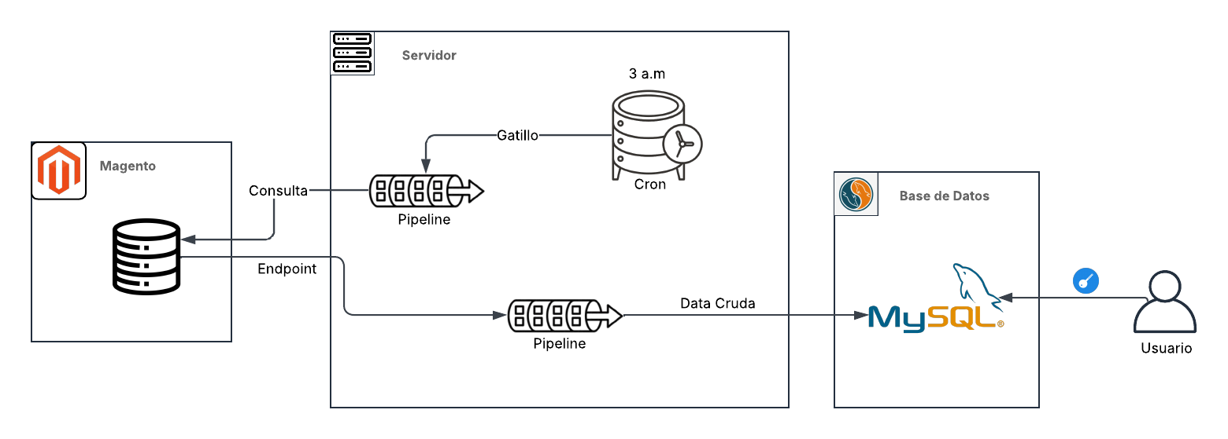

Imagen 1, Arquitectura original Martech

Razones de la migración
Antes de la ejecución de este proyecto, Martech operaba bajo una arquitectura descentralizada y artesanal. Los procesos de Extracción, Transformación y Carga (ETL) se basaban en scripts independientes de Python ejecutados manualmente o mediante tareas locales, los cuales volcaban la información en un servidor MySQL físico. Esta infraestructura heredada generó un cuello de botella técnico y operativo caracterizado por las siguientes deficiencias estructurales:
- Vulnerabilidad y riesgo normativo: El manejo de Datos de Identificación Personal (PII) en una base de datos local sin mecanismos de enmascaramiento dinámico (DDM) ni aislamientos estrictos por cliente (Row Level Security) exponía a la organización a severos riesgos de seguridad y al incumplimiento de la Ley N° 21.719 de Protección de Datos Personales (vigente desde diciembre de 2026).
- Falta de escalabilidad e inequidad en el onboarding de tenants: Añadir un nuevo cliente (tenant) implicaba la reescritura manual de scripts de ingesta ad-hoc. Al no contar con una arquitectura multi-tenant nativa, la incorporación de datos saturaba la capacidad del servidor local, el cual carecía de margen de cómputo y almacenamiento para escalar de manera elástica.
- Altos costos de mantenimiento de hardware: La dependencia de servidores locales exigía una inversión continua en mantención, infraestructura física y prevención de fallos, derivando en costos fijos elevados sin garantía de alta disponibilidad.
- Lenta respuesta al negocio (Time-to-Market de KPIs): Cuando los usuarios comerciales o clientes proponían un nuevo indicador de rendimiento (KPI), el proceso de desarrollo, prueba e integración tomaba un tiempo excesivo. La falta de un modelo analítico modular impedía dar respuestas rápidas ante demandas cambiantes del mercado.
- Auditabilidad y trazabilidad compleja: Ante un fallo en los procesos de carga, resultaba sumamente complejo identificar el punto exacto de interrupción o verificar la integridad de los datos procesados, dada la ausencia de un sistema centralizado de bitácoras (pipeline_logs) y marcas de agua (watermarks).
- Reportería frágil y aislada: Los análisis comerciales se realizaban de forma fragmentada, imposibilitando el cruce de información entre canales clave como comercio electrónico (Magento), campañas de correo (MailUp) y analítica web (GA4).
En conjunto, estas deficiencias impedían a Martech garantizar la calidad de la información a sus clientes y limitaban drásticamente la escalabilidad de su modelo de negocio.

Oportunidades de mejora e innovación
Frente a este escenario, la migración hacia una plataforma de datos moderna basada en Google Cloud Platform (GCP) y la arquitectura Medallion no solo resuelve los problemas técnicos de la infraestructura anterior, sino que abre un abanico de oportunidades estratégicas de mejora:
- Integración de múltiples fuentes de datos: La nueva arquitectura permite ingestar y homogeneizar datos de orígenes diversos y heterogéneos (APIs de comercio electrónico, herramientas de email marketing, eventos de navegación y endpoints personalizados) en un único repositorio centralizado (Data Warehouse).
- Mayor extracción de valor mediante procesamiento avanzado: Al aprovechar la potencia de cómputo serverless de BigQuery y la transformación modular con dbt, la plataforma adquiere la capacidad de ejecutar transformaciones complejas en capas (Bronze, Silver, Gold), calculando métricas avanzadas como modelos 360° de cliente y segmentación RFM (Recency, Frequency, Monetary).
- Visualización estratégica con un framework dedicado: La solución disponibiliza las capas analíticas hacia dashboards interactivos en Looker Studio, permitiendo a cada tenant consultar sus propios indicadores de manera segura, aislada y en tiempo real, maximizando la usabilidad del dato para la toma de decisiones.

Tenants de la plataforma
La plataforma opera bajo un modelo multi-tenant: varios clientes comparten la misma infraestructura y el mismo código, pero sus datos permanecen estrictamente aislados mediante la columna tenant_id presente en todas las capas (Bronze, Silver y Gold), reforzada con Row-Level Security (RLS) en BigQuery. Los tenants activos son:

Tenant | Identificadores en código/docs | Fuente principal de datos | Notas
PF | pf | API Magento / Adobe Commerce | Tenant de referencia en el código.
Carozzi | mc / carozzi | API Magento / Adobe Commerce | En el código coexisten los identificadores «mc» (escritura Bronze, docker-compose) y «carozzi» (control de estado y logs): inconsistencia documentada.
Ariztía | aatn / aatn | Endpoints propios + API Magento | Integración con endpoints propios del cliente; reglas de negocio específicas por tenant.

Tabla 6, Tenants de la plataforma

Adicionalmente, la plataforma ingiere datos de email marketing (MailUp, vía carga externa a bronze.email_mailup) y de comportamiento web (GA4, leído desde su exportación nativa a BigQuery), lo que permite cruzar ecommerce, email y web en la capa Gold.

Objetivos del proyecto
El proyecto responde a las limitaciones de la arquitectura anterior de Martech, basada en MySQL local (restricciones de almacenamiento, cuellos de botella en procesamiento, análisis de datos truncado por cuello de botella y vulnerabilidades de seguridad). A continuación, se formalizan los objetivos generales y específicos que corresponden a las metas del impacto de la solución:

Objetivo General
Migrar la plataforma de datos desde su infraestructura relacional local (MySQL) hacia una arquitectura serverless y multi-tenant en Google Cloud Platform (GCP) basada en la arquitectura Medallion, garantizando un sistema escalable, auditable y alineado con la normativa chilena de protección de datos personales (Ley N° 19.628 y sus actualizaciones).

Objetivos Específicos
Implementación de Ingesta múltiple y trazabilidad: Desarrollar e implementar un pipeline de ingesta automatizado mediante Google Cloud Run para la extracción, trazabilidad y almacenamiento crudo de datos desde múltiples fuentes de datos de e-commerce (Magento, MailUp, Fidelizador), garantizando la auditabilidad mediante marcas de agua (watermarks) y registros de ejecución.
Unificación y estandarización de datos: Estandarizar los flujos de transformación y limpieza de datos mediante dbt (data build tool), consolidando las distintas fuentes de información en un modelo de datos unificado sin redundancias, aplique pruebas de calidad automáticas y asegure la consistencia de la fusión de contextos sobre el comportamiento de los compradores.
Extracción y modelado de KPIs de negocio: Diseñar e implementar modelos analíticos en la capa Gold para calcular y disponibilizar indicadores clave de rendimiento (KPIs) sobre el comportamiento de compra, recurrencia, valor de vida del cliente y de usuarios, además, de permitir gestionar estos modelos para permitir añadir, editar o eliminarlos.
Estandarización operativa y automatización: Estandarizar el ciclo de vida del desarrollo de datos integrando un pipeline ELT (Extract, Load, Transform) que automatiza la compilación de modelos, despliegues de infraestructura, reduciendo la intervención manual y garantizando el cumplimiento del Definition of Done (DoD).
Gobernanza y alineamiento con la ley de protección de datos: Implementar las políticas de seguridad y gobernanza en BigQuery y Data Catalog mediante Row Level Security (RLS) para el aislamiento de tenants y Dynamic Data Masking (DDM) para la protección de datos sensibles (PII), asegurando el cumplimiento normativo en la consulta y visualización de datos a lo largo de todo su ciclo de vida (extracción, procesamiento, almacenamiento, visualización y eliminación).

Metodología
La metodología de desarrollo guía la definición de roles de los involucrados, el cómo se planifica y documenta el desarrollo del proyecto, el flujo de trabajo para cada actividad y el cómo de flexible y adaptable es el proyecto en su fase de trabajo.
Luego del análisis del contexto y objetivos del proyecto y de sus Stakeholders se define la metodología a utilizar para la migración de la plataforma de datos de Martech como SCRUM.

Justificación de Scrum
La migración y modernización de la plataforma de datos hacia un entorno en la nube en Google Cloud Platform (GCP) implica alta complejidad técnica y variabilidad de negocio. Para mitigar los riesgos operativos y garantizar entregas valor continuas, se justifica el uso del marco ágil Scrum basándose en:
- Gestión de Requisitos Evolutivos y Customización por Tenant:
La naturaleza multi-tenant del sistema introduce una alta variabilidad, ya que las fuentes de origen (como las integraciones con los endpoints propios de Ariztía, Magento o MailUp) poseen reglas de negocio y customizaciones únicas. Scrum permite gestionar esta evolución en la planificación de cada Sprint sopesando las condiciones de cierre del anterior.
- Entrega Temprana de resultados con Arquitectura Medallion:
La arquitectura por capas (Bronze $→$ Silver $→$ Gold) se acopla de forma natural al concepto de producto en incremento. El enfoque ágil permite mostrar y evaluar las características, ventajas y desventajas de la integración de Medallion desde el principio del proyecto y permitir correcciones en el desarrollo y uso técnico de esta.
- Mitigación de Alto Riesgo Técnico en la Modernización de la Plataforma:
El proyecto representa un cambio de paradigma radical: la transición desde procesos ETL semi manuales sobre bases de datos relacionales locales (MySQL) hacia un stack moderno, serverless y de uso de servicios (BigQuery + dbt). Scrum reduce la incertidumbre técnica mediante la evaluación previa, durante y posterior de cada Sprint.

- Eficiencia Operativa en Equipos pequeños:
El proyecto es ejecutado por una célula de desarrollo compacta. Este tamaño es el escenario óptimo para maximizar las ventajas de Scrum, ya que elimina silos de información, minimiza la sobrecarga burocrática y fomenta una comunicación directa e inmediata durante las ceremonias diarias y de planificación.
- Familiaridad con herramientas para implementación de la solución:
El equipo para el mantenimiento y gestión de la arquitectura de Martech cuenta con experiencia y capacitación previa en el uso de herramientas del ambiente GCP, aunque estas habilidades se orientan de forma variada y a en algunos casos alejada de las herramientas exactas usadas en la solución, permiten una capacitación muchísimo más profunda al contar con bases útiles en todas las herramientas de GCP además de complementación de conocimientos entre este grupo.
- Mejora Continua y Retroalimentación ante Incidentes Reales:
El entorno de datos en la nube interactúa con múltiples capas de seguridad y arquitectura orientada a eventos. Las Retrospectivas de Scrum constituyen el mecanismo formal para procesar e incorporar aprendizajes derivados de incidentes críticos en producción, por ejemplo:
- Ajuste en uso de servicios: Optimización o cambio en el uso de los servicios pagados ante anomalías en el coste a lo largo del uso de estos.
- Seguridad en contenedores: Detección y eliminación de secretos o credenciales en imágenes Docker.
- Consistencia asíncrona: Manejo de confirmaciones (acknowledgements) fallidas en la mensajería de Pub/Sub.

Artefactos Scrum del proyecto
Para materializar la flexibilidad, visibilidad y control que exige el marco Scrum, la célula de trabajo estructuró y gestionó de forma continua tres artefactos clave, adaptados a la escala y exigencia técnica de la plataforma ATLAS:

- Product Backlog y Modelado de Historias de Usuario
El Product Backlog actúa como la lista de todas las necesidades del proyecto.
Para garantizar el cumplimiento de los requerimientos funcionales y de seguridad, cada PBI hace referencia a su respectiva Historia de Usuario, que a su vez se desglosa en 4 escenarios de aceptación detallados. Este nivel de granularidad permitió validar de forma objetiva la lógica multi-tenant y las reglas de negocio específicas de cada cliente.
- Sprint Backlog y Estimación de Esfuerzo
El Sprint Backlog desglosa las actividades asociadas a los ítems del Product Backlog y agrega el cálculo de esfuerzo de ejecución de estas en un estimado de Horas Hombre en base al esfuerzo con el que se miden los items del Product Backlog.
En conjunto, los sprints contemplan el desarrollo de todo el proyecto definiendo el estimado de tiempo que tomará de base las medidas de esfuerzo que el equipo definió en conjunto.
- Visión del Producto y Definition of Done (DoD)
Para certificar que cada incremento del proyecto sea potencialmente desplegable y cumpla con los estándares normativos y de arquitectura, el equipo estableció una Definition of Done (DoD) explícita (desarrollada en la Sección 11 de este informe).
La DoD actúa como el control de calidad transversal que valida aspectos críticos como la ausencia de credenciales en código, la idempotencia de modelos dbt y la aplicación de políticas RLS/DDM en BigQuery.

Requerimientos del proyecto
La definición de requerimientos constituye el puente entre las necesidades operativas de Martech y la implementación técnica de la plataforma ATLAS en Google Cloud Platform. En esta sección se formaliza el alcance funcional, normativo y de arquitectura del proyecto, asegurando que cada funcionalidad responda a los problemas identificados en el sistema anterior y aproveche las oportunidades de escalabilidad y gobernanza de la nueva infraestructura.

Levantamiento de requerimientos
Para capturar la complejidad multi-tenant y las reglas de negocio específicas de cada cliente (PF, Carozzi, Ariztía, así como las fuentes transversales MailUp y GA4), el equipo llevó a cabo un proceso de levantamiento de información estructurado en tres etapas:
Análisis técnico del sistema heredado: Auditoría de los scripts artesanales de Python y de las tablas del servidor MySQL local para identificar entidades, dependencias y cuellos de botella en los flujos de extracción existentes.
Entrevistas con Stakeholders y usuarios de negocio: Sesiones de trabajo con la contraparte comercial de Martech y evaluadores para definir los indicadores clave de rendimiento (KPIs) requeridos en la capa Gold, los tiempos esperados de actualización diaria y las necesidades de visualización en Looker Studio.
Análisis de cumplimiento normativo: Evaluación de las exigencias de la Ley N° 21.719 de Protección de Datos Personales, determinando los atributos con Datos de Identificación Personal (PII) que requieren políticas de enmascaramiento dinámico (DDM) y acceso restringido (Fine-Grained Access).

Casos de uso
Antes de definir el marco metodológico de trabajo y descomponer las tareas técnicas, fue necesario identificar y modelar los Casos de Uso (CU) de la plataforma ATLAS. Este levantamiento inicial permitió mapear cómo interactúan los distintos actores (sistemas origen, orquestadores, ingenieros de datos y usuarios finales) con la arquitectura en la nube, delimitando las fronteras del sistema y los flujos operativos fundamentales.
Identificación de actores
El comportamiento de la plataforma está determinado por la interacción entre actores y sistemas automatizados:
- Cloud Scheduler / Orquestador (Actor Sistema): Actor encargado de desencadenar la ejecución del pipeline diario de forma autónoma.
- Usuario CI / DevOps (Actor Técnico): Responsable de configurar la infraestructura, desplegar modelos dbt, gestionar credenciales en Secret Manager y supervisar la trazabilidad en pipeline_logs.
- Usuario Negocio (Actor Negocio): Analistas y administradores de cada empresa cliente (PF, Carozzi, Ariztía) que consumen dashboards en Looker Studio restringidos exclusivamente a sus datos.
- Cliente de Martech (Actor tenant): Empresa cliente de Martech, consumidor de los servicios de análisis que ofrece la empresa.
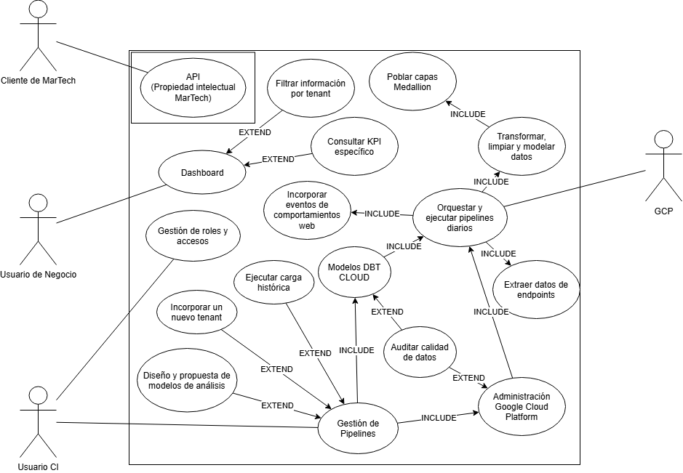

Imagen 2, Casos de uso

Ejemplo Casos de uso principales
A continuación se presentan 4 casos de uso que representan las 4 funciones principales en el uso diario de la arquitectura, estos casos de uso son una muestra de la información presente en el documento anexado al final de este documento “Casos_de_Uso_MarTech”, en el cual se desarrolla información de todos los casos de uso presentes en el diagrama:
Código | Caso de Uso | Actor | Descripción
C02 | Dashboard | Usuario Negocio | Despliegue de los modelos de análisis implementados en la capa medallion “Gold” a partir de las conclusiones para la mejora del propio dashboard hechas por el usuario de negocio.
C03 | Gestión de roles y accesos | Usuario CI | Despliegue de información y opciones de edición, eliminar y añadir reglas, cuentas y roles para el control de acceso a la información y por tanto protección de los datos. Enmascaramiento dinámico de los datos (DDM) y la seguridad a nivel de fila (RLS).
C04 | Gestión de pipelines | Usuario CI | El usuario CI accede al ambiente GCP que permite la edición de todas las etapas del flujo de los datos a lo largo de este ambiente.  De igual forma para DBT.
C05 | Orquestar y ejecutar pipelines diarios | Orquestador | Google Scheduler dispara automáticamente cada día los Cloud Run Jobs de ingesta. Se extiende hacia Extraer datos de endpoints y hacia Transformar, limpiar y modelar datos. En caso de ser a traves de Usuario CI, dispara los jobs requeridos en forma manual.

Tabla 7, Ejemplo casos de uso

Definition of Done (DoD)
Definition of Done (DoD) es un acuerdo explícito y transversal para el desarrollo del proyecto que establece la lista de calidad, seguridad y arquitectura que toda Historia de Usuario o conclusión de un Sprint debe cumplir obligatoriamente para considerarse completamente finalizada y lista.

Sirve como el control de calidad estándar del proyecto, si una tarea cumple con sus requisitos funcionales pero falla en un punto del DoD, no se considera terminada y no puede darse por cerrada.
1. Calidad de Código y Versionado
- Gestión de Secretos: Cero credenciales, claves API o contraseñas en el código. Todo se gestiona mediante Google Cloud Secret Manager o variables de entorno en Cloud Run.
- Higiene del Repositorio: Cambios integrados en la rama principal (main) mediante Pull Request (PR), con revisión y aprobación obligatoria por un par (Peer Review).
- Contenedores Limpios: Los Dockerfiles para Cloud Run incluyen un .dockerignore estricto (excluyendo .env, __pycache__, artefactos de compilación y datos locales).
- Modularidad (DRY): La lógica de ingesta o transformación reutilizable entre tenants se abstrae en módulos compartidos en lugar de duplicar código.
2. Modelado de Datos, dbt e Idempotencia
- Compilación y Construcción: dbt build ejecuta sin errores en el entorno de desarrollo y staging.
- Garantía de Idempotencia: Los modelos incrementales declaran su unique_key (compuesta con tenant_id cuando aplica). Múltiples ejecuciones sobre el mismo rango de datos no generan duplicados en las capas Medallion.
- Control de Marcas de Agua (Watermarks): En caso de fallo en la extracción o transformación, la excepción se registra en pipeline_logs y el watermark en pipeline_state NO avanza, garantizando la reanudación segura en el siguiente intento.
- Documentación en Catálogo: Todos los nuevos datos, fuentes y modelos están declarados en sources.yml o schema.yml.
3. Gobernanza, Seguridad y Multi-Tenancy
- Aislamiento Multi-Tenant (RLS): Las tablas de las capas Silver/Gold expuestas a consulta aplican la política CREATE ROW ACCESS POLICY filtrada por tenant_id y evaluada sobre SESSION_USER().
- Protección de Datos Sensibles (DDM): Las columnas con datos PII (RUT, email, teléfono) tienen asociadas sus Policy Tags en Data Catalog y el rol Fine-Grained Reader está restringido en IAM.
- Identidad por Servicio: Las ejecuciones en Cloud Run, dbt y Looker Studio operan utilizando cuentas con el principio de mínimo privilegio.
4. Pruebas y Aseguramiento de Calidad (QA)
- Pruebas de Aserción dbt: Pruebas automáticas de unicidad (unique) y no nulidad (not_null) en claves primarias implementadas y aprobadas al 100% (dbt test).
- Reconciliación de Datos: Los conteos de registros y agregaciones en la capa Gold cuadran contra la fuente original de la capa Bronze en las muestras de validación.
- Prueba Integrada End-to-End: La imagen Docker se construye y ejecuta de punta a punta en un entorno limpio sin errores de dependencia.
5. Despliegue y Operación
- Registro de Estado: Los pipelines persisten su estado de inicio, fin y volumen procesado en la tabla pipeline_state de BigQuery.
- Verificación de Despliegue: La tarea programada en Cloud Scheduler ejecuta el job de Cloud Run/dbt en el entorno de pruebas/producción confirmando código de salida exitoso (HTTP 200 / Log sin errores).

Historias de usuario
A partir de los Casos de Uso y las conclusiones del levantamiento de requisitos, se desarrollaron 19 Historias de Usuario (HU-01 a HU-19). Las historias de usuario describen un requisito de la solución desde la necesidad del usuario final al que le afecta o que exige, permite el desarrollo de las funciones y características del proyecto de manera enfocada en uno de las características de la metodología ágil, entregar valor al cliente de forma temprana y para buscar la retroalimentación.
A continuación se destacan las principales historias por módulo:
ID | Trazabilidad | Rol | Característica / Funcionalidad | Razón / Resultado
HU-01 | C02 | Como Usuario de negocio | Necesito acceder a un dashboard de la información de nuestros clientes centralizada y mostrando metricas de negocio definidas. | Para desarrollar análisis de valor estratégico en base al comportamiento de los compradores de los clientes de martech
HU-02 | C06 | Como Usuario de negocio | Necesito filtrar la información desplegada en el dashboard según Tenant. | Para realizar análisis de valor estratégico personalizado para cada cliente de Martech
HU-03 | C07 | Como Usuario de negocio | Necesito seleccionar de forma personalizada grupos de métricas, gráficos y tablas de diferente naturaleza en diferentes rangos de tiempo. | Para realizar análisis de valor estratégico de diferente naturaleza y/o rangos de tiempo.
HU-04 | C03 | Como Usuario CI | Necesito configurar y aplicar politicas de row Level Security | Para asegurar la compartimentación de los datos y controlar el acceso a estos.
HU-05 | C03 | Como Usuario CI | Necesito Configurar y aplicar reglas de Dynamic Data Masking. | Para asegurar la confidencialidad de los clientes de los tenant al momento de consultar datos por fila.
HU-06 | C03 | Como Usuario CI | Necesito gestionar cuentas, permisos y servicios. | Para asegurar la compartimentación de información y funciones.
HU-07 | C09 | Como Orquestador de ejecución de pipeline | Necesito acceso a los endpoints de los datos correspondientes a Magento y las fentes de información adicionales de los tennant | Para iniciar la extracción de datos para su uso.
HU-08 | C08 | Como Orquestador de ejecución de pipeline | Necesito una forma de aplicar los modelos SQL definidos para cada capa medallion. | para calcular las métricas de negocio.
HU-09 | C13 | Como Orquestador de ejecución de pipeline | Necesito una forma de aplicar formato, limpieza y transformaciones a los datos crudos extraídos de forma automatizada. | Para que cumplan con reglas definidas para aumentar el valor de los datos y prepararlos para su análisis
HU-10 | C01 | Como Cliente de Martech | Necesito acceder a los datos procesados y métricas de negocio de martech. | Para implementar la información de forma externa.
HU-11 | C05 | Como Orquestador de ejecución de pipeline | Necesito programar el inicio de extracción, procesamiento y carga de los datos de los clientes de martech de forma autonoma. | Para automatizar el proceso de disponibilizar los datos en el formato correspondiente para el equipo de negocio para agilizar los procesos de negocio de martech.
HU-12 | C04 | Como Usuario CI | Necesito iniciar y configurar el procedimiento automatizado de extracción, procesamiento y carga de los datos de los clientes de martech de forma manual. | Para resolver errores o aplicar ajustes.
HU-13 | C12 | Como Usuario CI | Necesito editar, eliminar o añadir modelos de análisis en el procesamiento de los datos. | Para ajustar el los datos e información que serán análizados según lo que necesite el grupo de negocios.
HU-14 | C14 | Como Usuario CI | Necesito Consultar los resultados de los trabajos llevados a cabo por las diferentes herramientas de automatización que se usen a lo largo del tratamiento de los datos además de los propios datos después de cada una de sus transformaciones. | Para realizar un seguimiento de desempeño y verificación de los cambios aplicados a los propios datos.
HU-15 | C09 | Como Orquestador de ejecución de pipeline | Necesito extraer las campañas de email marketing desde las plataformas de Mailup y Fidelizador según corresponda a cada tenant | Para consolidar las métricas de envío, apertura y clic en una estructura única que permita cruzarlas con el comportamiento transaccional
HU-16 | C15 | Como Usuario de negocio | Necesito que los eventos de navegación web de los sitios de los tenants se incorporen al modelo analítico. | Para analizar el comportamiento de los compradores antes de la conversión y atribuir el resultado de las campañas.
HU-17 | C16 | Como Usuario CI | Necesito incorporar un nuevo cliente a la plataforma reutilizando la arquitectura existente. | Para habilitar la operación analítica de nuevos clientes sin rediseñar los modelos ni comprometer el aislamiento de los tenants ya operativos.
HU-18 | C17 | Como Usuario CI | Necesito recuperar el historial completo de datos de un tenant desde su fuente de origen. | Para habilitar el análisis de tendencias, comparativas temporales y segmentación que requieren profundidad histórica.
HU-19 | C14 | Como Usuario CI | Necesito contrastar los volúmenes cargados en la plataforma contra los que reporta la fuente de origen. | Para garantizar que la información expuesta al negocio es fiel al origen y detectar oportunamente pérdidas o desfases en el procesamiento.

Tabla 8, lista simple Casos de uso
El desglose completo de las 19 Historias de Usuario y sus 76 escenarios de aceptación (4 por cada historia de usuario) se encuentra adjunto en el Anexo Historias_Usuario_Martech: Matriz de Requerimientos e Historias de Usuario. Este desglose responde principalmente a la siguiente información sobre cada historia de usuario:
- Identificador: Identificación única de la historia de usuario y su equivalencia en el Product Backlog (HU-01 a HU-19 / PB01 a PB19).
- Enunciado de la Historia: Formulación del requerimiento en formato estándar ágil ("Como [rol], quiero [acción] para [beneficio]").
- Escenarios de Aceptación (BDD): Criterios de verificación detallados bajo la estructura Given-When-Then (Dado-Cuando-Entonces), con 4 escenarios de prueba por cada historia de usuario (76 escenarios en total).

Arquitectura del proyecto
En esta sección se presentan los componentes que conforman la solución, cómo interactúan entre ellos, cómo funcionan los procedimientos de la solución a través de esta comunicación.

Arquitectura Medallion
La arquitectura Medallion es un patrón de diseño para plataformas de datos que organiza la información en capas de refinamiento progresivo, esto quiere decir que estas capas dependen de la anterior para realizar transformaciones, cálculos o aplicación de formato para permitir diferentes niveles de análisis según la capa en la que se encuentre el dato, siendo el consumo de la capa final lo que permite todos los análisis que permitan las anteriores: Bronze guarda los datos tal como llegan de la fuente, Silver los limpia, tipifica y unifica en un modelo común, y Gold los agrega en métricas e indicadores listos para el consumo del negocio.
Esta arquitectura habilita a través de sus capas, la trazabilidad de los datos para diferentes propósitos, búsqueda de inconsistencias, optimización o cambios en el procesamiento de los datos y verificación de la integridad del dato en cada etapa de su ciclo de vida.
Elección de la arquitectura
En conjunto con el equipo de Martech se tomaron en cuenta las deficiencias del sistema original y las oportunidades de mejora que fueron establecidas con anterioridad como criterios de búsqueda para la solución, a continuación, se listan estos criterios y como esta arquitectura aporta valor en cada uno de estos:

Problema de la arquitectura original | Arquitectura Medallion
Auditabilidad y trazabilidad compleja. | Medallion permite separar el ciclo de vida del dato en módulos más simples de controlar y monitorear.
Reportería frágil y aislada entre canales (Magento, MailUp, GA4). | En Silver se unifican todas las fuentes en un único modelo estrella (dimensiones y hechos), lo que permite cruzar ecommerce, email y web.
Lenta respuesta al negocio al crear un nuevo KPI. | Gold se construye con modelos dbt modulares: un nuevo indicador es un nuevo modelo SQL que reutiliza Silver, sin tocar la ingesta.
Falta de escalabilidad e incorporación manual de tenants. | Las capas son compartidas y la columna tenant_id está presente en todas ellas; un tenant nuevo reutiliza los mismos modelos.
Riesgo normativo por manejo de PII sin protección. | La compatibilidad del ambiente GCP con la arquitectura permite controles de seguridad dedicados a estos problemas.

Tabla 9, Características de Medallion

Diagrama de arquitectura Martech
A continuación, se muestra el funcionamiento de la solución con el diagrama de la arquitectura. Este muestra cómo se implementa Medallion, cómo funciona y las herramientas con las cuales se logra el despliegue de la solución.
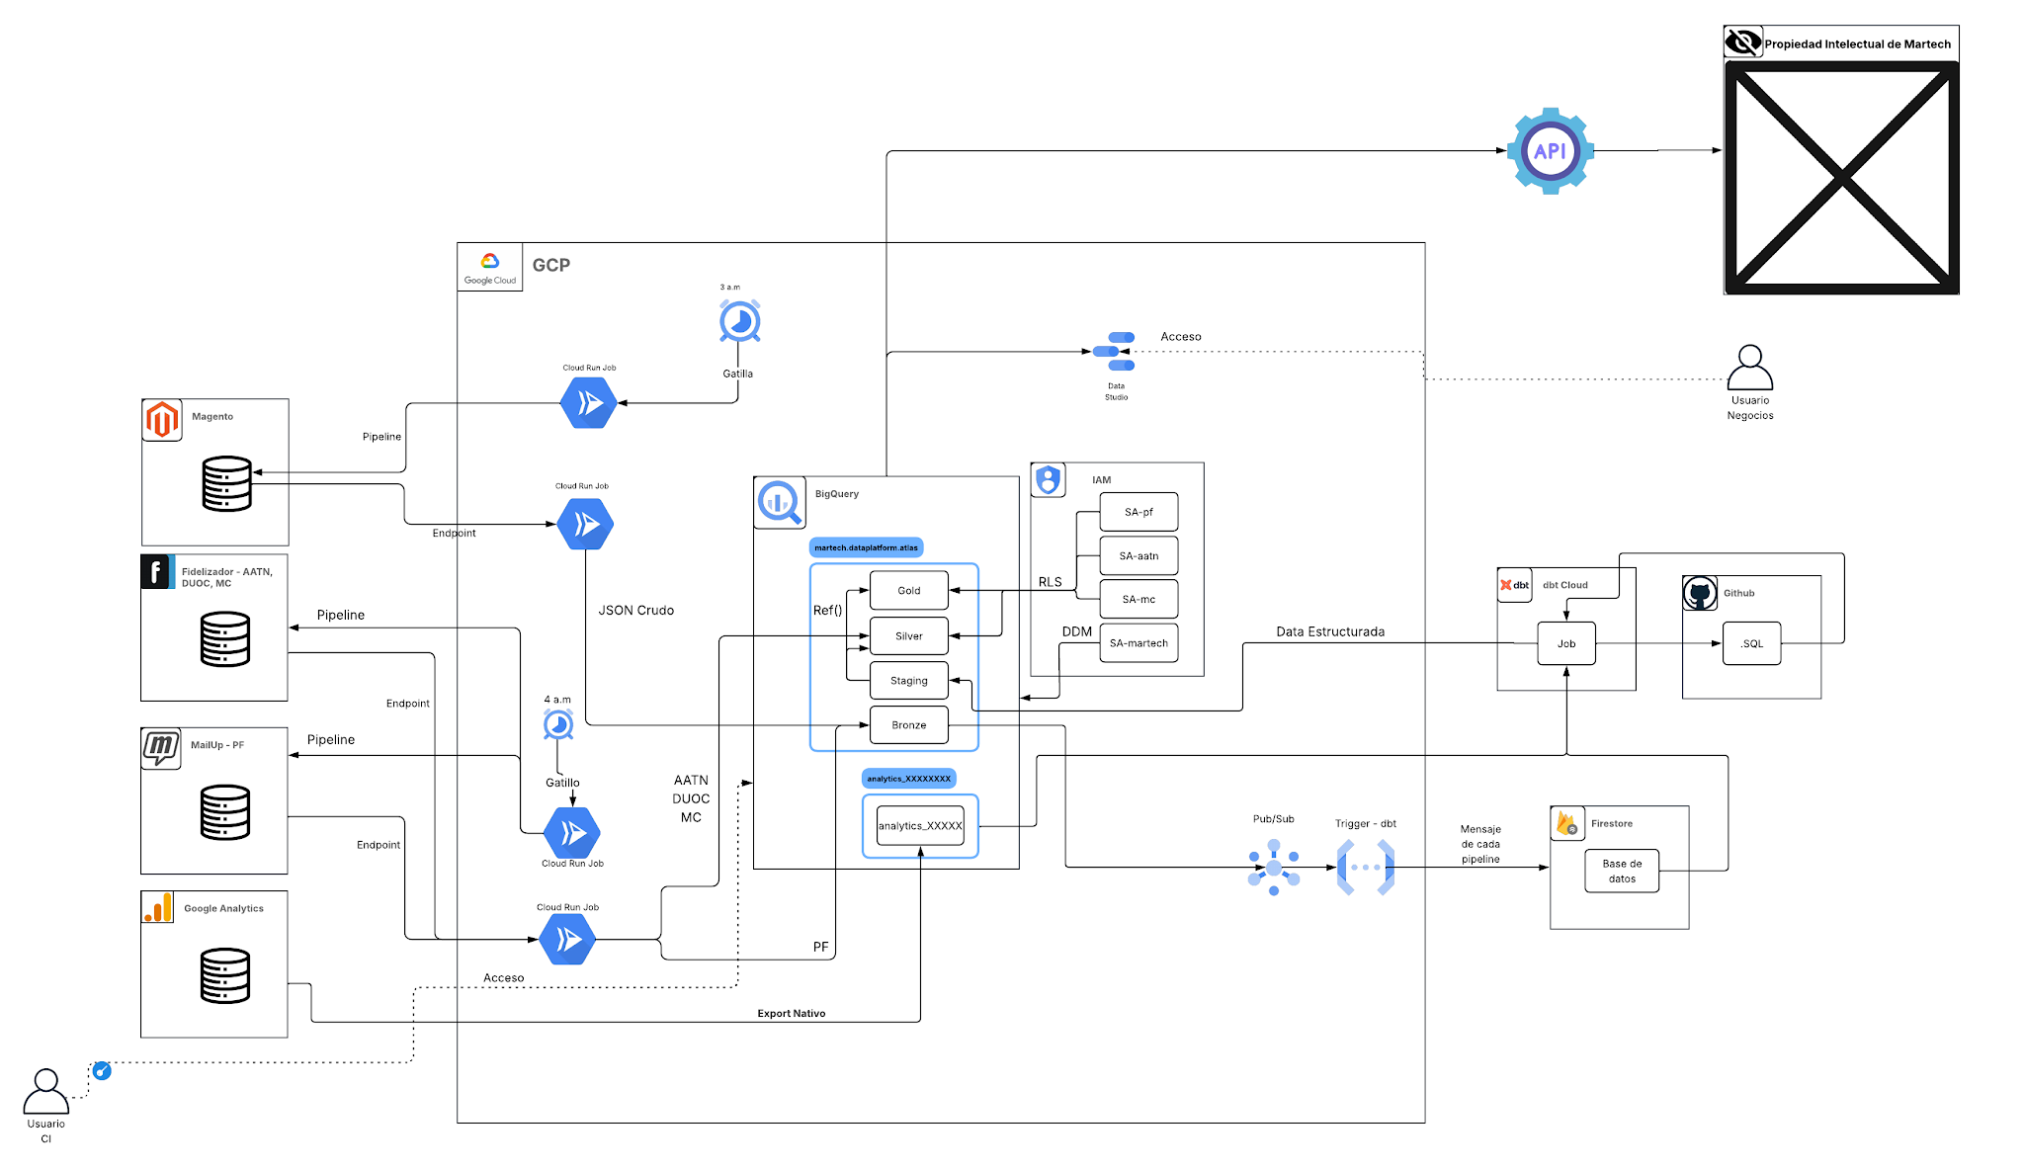

Imagen 3, Arquitectura de la Solución
Explicación de las zonas del diagrama según las herramientas que se usan y sus funciones:
Almacenamiento y transformación
La arquitectura de la solución se centra en BigQuery, es en donde se guardan por separado las capas Medallion. El flujo desde la extracción de los endpoints hasta la carga de la capa Gold, sigue un enfoque ELT (Extract, Load and Transform), los datos sin tratamiento se almacenan en Bronze para luego iniciar el proceso de transformación que poblará las capas Medallion de Silver y Gold, la configuración y ejecución de los pipelines de carga para estas capas cae en DBT, donde se prepara la transformación y almacenamiento.

Las capas Medallion de la solución tienen las siguientes características:
Capa | Contenido | Características
Bronze | bronze.ecommerce (JSON crudo append-only por entidad) y bronze.email_mailup. | Sin transformación; inmutable; trazabilidad total de la fuente.
Staging | 16 modelos stg_<tenant>__*: vistas SQL que parsean el JSON crudo por tenant y entidad. | Normalización temprana y tipado; un modelo por tenant y entidad.
Silver | 9 modelos: dim_client, dim_company, dim_product, dim_category, dim_product_category, fact_orders, fact_order_items, fact_email, fact_web_events. | Modelo estrella incremental; particionado y clustering por tenant_id; unique_key compuesta.
Gold | Tablas de negocio: kpi_orders_daily, kpi_customers, customer_360, segments, product_performance, campaign_performance, web_sessions_daily, entre otras. | Agregados listos para consumo; segmentación RFM por tenant (Champions, Loyal, New, At Risk, Lost).

Tabla 10, Capas Medallion
Gobernanza
La seguridad se aplica por capa: Bronze sólo es accesible por las cuentas de servicio de ingesta; Silver y Gold aplican Row Level Security filtrando por tenant_id y Dynamic Data Masking sobre RUT, email, teléfono y nombre mediante Policy Tags de Data Catalog. El detalle de los modelos se encuentra en el anexo Alcance MVP.
Fuentes de datos
La fusión de varias fuentes de datos de gran variedad entre sí permite un análisis del contexto unificado desde varios puntos de vista, en el caso de este proyecto el objetivo es el comprador de los clientes de Martech, a través de Magento, Fidelizador, MailUp y Google Analytics.

Fuente | Tenant | Datos
Magento | Todos | Data transaccional cruda
Fidelizador | AATN, DUOC, MC | Data estructurada de campañas de correo electrónico
MailUp | PF | Data cruda de campañas de correo electrónico
Google Analitics | Todos | Comportamientos de sesión y transaccionales de usuarios de los tenant

Tabla 11, Fuentes de datos
Extracción
A través de las herramientas del ambiente GCP (Cloud Run, Cloud Scheduler), se configuran y ejecutan las instrucciones que conectadas a los endpoints disponibles de las fuentes de datos, se encargand e extraer los datos y directamente almacenarlos en la capa Medallion Bronze (En el caso de la información de Fidelizador se almacena directamente en Silver debido a la limpieza y procesamiento con el que la información ya cuenta).
Orquestación y Automatización
A través de Google Scheduler, Pub/sub y Cloud Function se automatiza desde la ingesta hasta la transformación de los datos y carga de estos en la capa Medallion en Gold. Google Scheduler ejecuta de forma autónoma Cloud Run para iniciar la ingesta, Pub/sub recibe mensajes al terminar el proceso de ingesta para que a través de Cloud Function se ejecute DBT para el procedimiento final.
Consumo
A través de un dashboard en el ambiente GCP se consumen los datos procesados y guardados en Gold, presentando la información refinada a través de la arquitectura para el análisis del equipo de negocio de Martech.
La siguiente tabla relaciona cada zona del diagrama descrita con los casos de uso e historias de usuario que satisface:
Zona del diagrama | Casos de uso | Historias de usuario
Ingesta (Cloud Run, Scheduler, export GA4) | C05, C09, C15, C17 | HU-07, HU-11, HU-15, HU-16, HU-18
Transformación (BigQuery, dbt, GitHub) | C08, C12, C13 | HU-08, HU-09, HU-13
Orquestación y monitoreo (Pub/Sub, Firestore, logs) | C04, C14 | HU-12, HU-14, HU-19
Gobernanza (IAM, RLS, DDM) | C03, C16 | HU-04, HU-05, HU-06, HU-17
Consumo (Looker Studio, API) | C01, C02, C06, C07 | HU-01, HU-02, HU-03, HU-10

Tabla 12, Desglose Diagrama de arquitectura

Procesos BPMN
BPMN (Business Process Model and Notation) es una notación estándar para modelar procesos de negocio. Cada diagrama muestra, en carriles (lanes), qué actor o sistema realiza cada actividad, en qué orden, qué decisiones se toman (compuertas) y cómo termina el proceso.
Los diagramas se modelaron en su estado To-Be, es decir, cómo operan los procesos una vez implementada la arquitectura. Se seleccionaron los cinco procesos de mayor impacto para la operación de Martech:
Proceso | Participantes | Resultado | HU
Ejecución diaria del pipeline | Cloud Scheduler, Cloud Run, Pub/Sub + Cloud Function, dbt Cloud | Capas Silver y Gold actualizadas | HU-07, HU-08, HU-11
Incorporación de tenant nuevo | Cliente, Equipo CI, Pipeline, dbt Cloud | Tenant operativo con dashboards | HU-17
Gestión de incidentes del pipeline | GCP, Equipo CI, IT del cliente | Operación normalizada e incidente registrado | HU-12, HU-14
Ingesta de campañas de email marketing | Equipo marketing del cliente, Pipeline email, dbt Cloud | Métricas de campañas en Gold | HU-15

Tabla 13, Lista de Diagramas BPMN

Ejecución diaria del pipeline
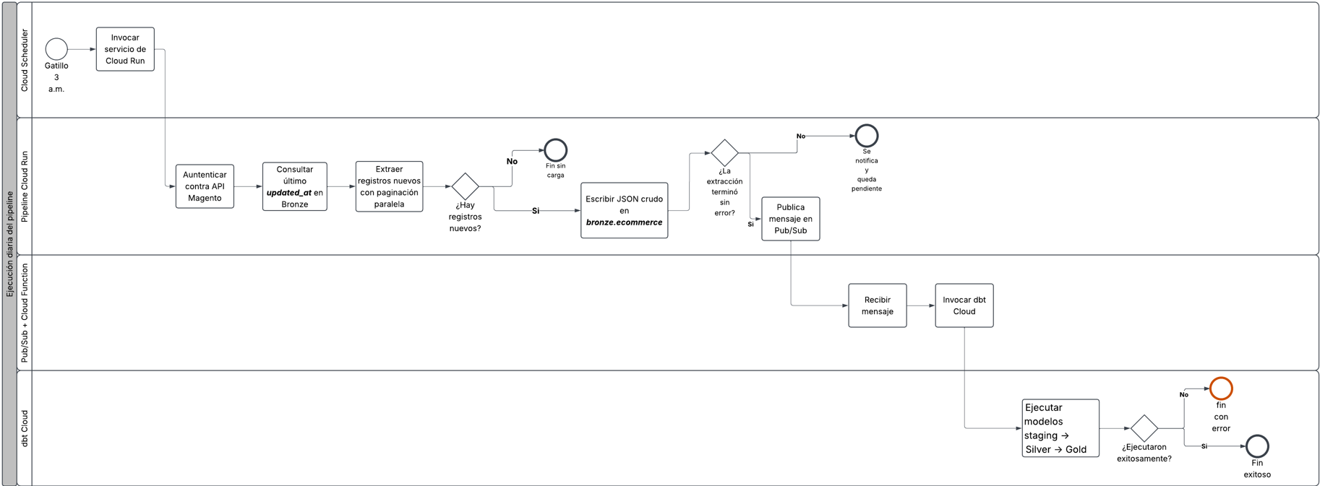

Imagen 4, Diagrama BPMN Ejecución diaria del pipeline

Proceso central de la plataforma. Cloud Scheduler invoca el servicio de Cloud Run, que se autentica contra la API de Magento, consulta el último updated_at registrado en Bronze y extrae sólo los registros nuevos con paginación paralela. Si no hay registros nuevos el proceso termina sin carga; si los hay, escribe el JSON crudo en bronze.ecommerce y publica un mensaje en Pub/Sub. La Cloud Function recibe el mensaje e invoca a dbt Cloud, que ejecuta los modelos Staging → Silver → Gold. Si la extracción falla, se notifica y la ejecución queda pendiente

Incorporación de tenant nuevo
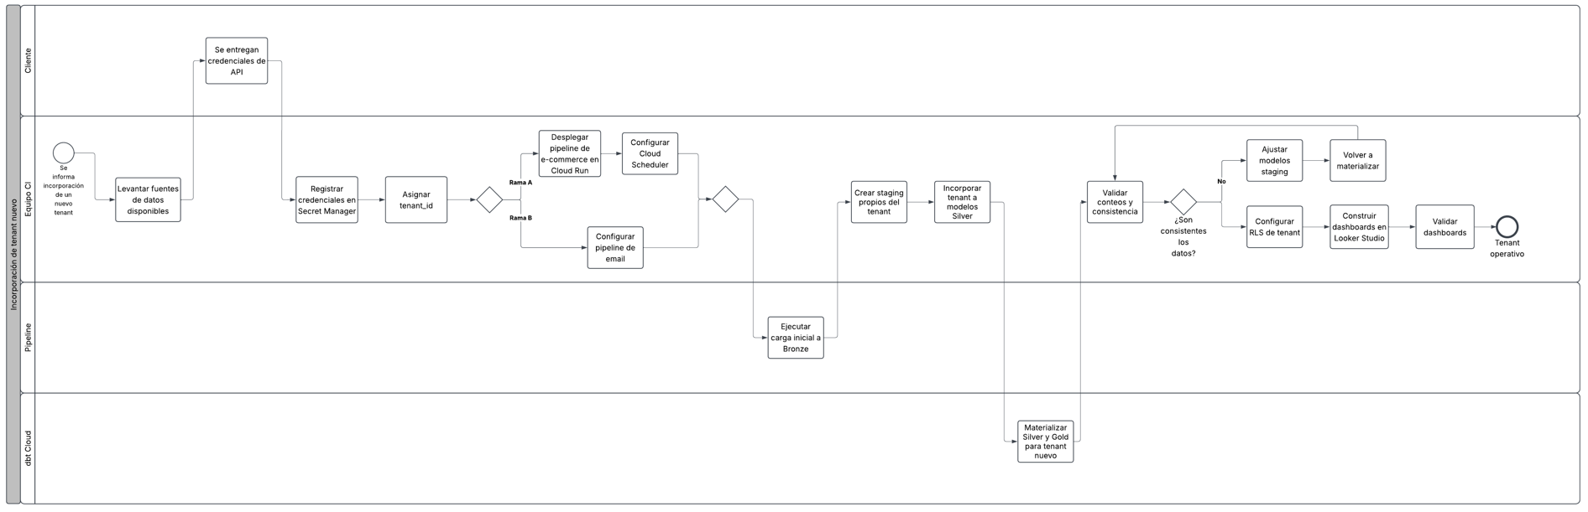

Imagen 5, Diagrama BPMN Incorporación de tenant nuevo

Describe cómo se agrega un cliente utilizando la arquitectura existente. El Equipo CI levanta las fuentes disponibles, el cliente entrega sus credenciales de API, que se registran en Secret Manager, y se asigna un tenant_id. Según las fuentes del cliente se despliega el pipeline de ecommerce (con su Cloud Scheduler) o el de email. Tras la carga inicial en Bronze se crean los modelos staging propios del tenant y se incorpora a Silver y Gold. El proceso valida conteos y consistencia antes de configurar RLS y construir los dashboards; si los datos no cuadran, se ajustan los modelos staging y se vuelve a materializar.

Gestión de incidentes del pipeline
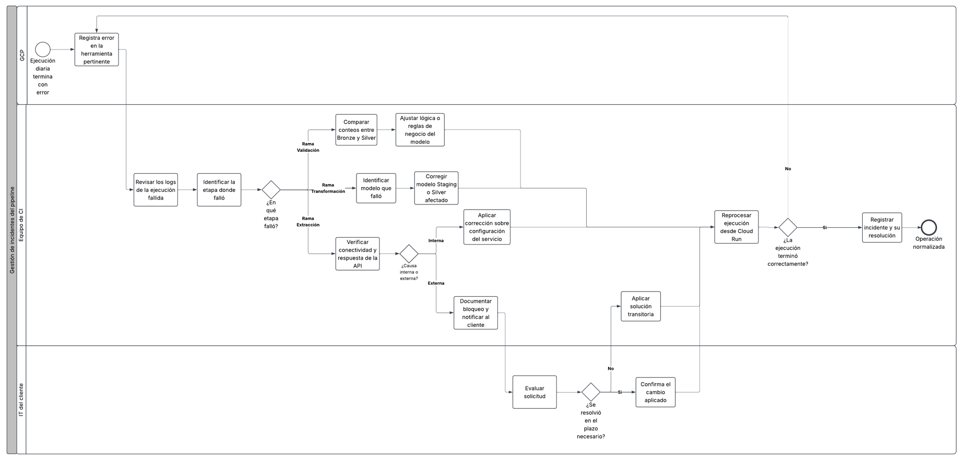

Imagen 6, Diagrama BPMN Gestión de incidentes del pipeline
Se activa cuando una ejecución diaria termina con error. El Equipo CI revisa los logs, identifica la etapa que falló y sigue una de tres ramas: validación (comparar conteos entre Bronze y Silver y ajustar reglas de negocio), transformación (corregir el modelo Staging o Silver afectado) o extracción (verificar conectividad con la API). Si la causa es externa, se documenta el bloqueo y se notifica al IT del cliente, aplicando una solución transitoria mientras se resuelve. En todos los casos se reprocesa la ejecución desde Cloud Run y se registra el incidente al confirmar que terminó correctamente.

Ingesta de campañas de email marketing
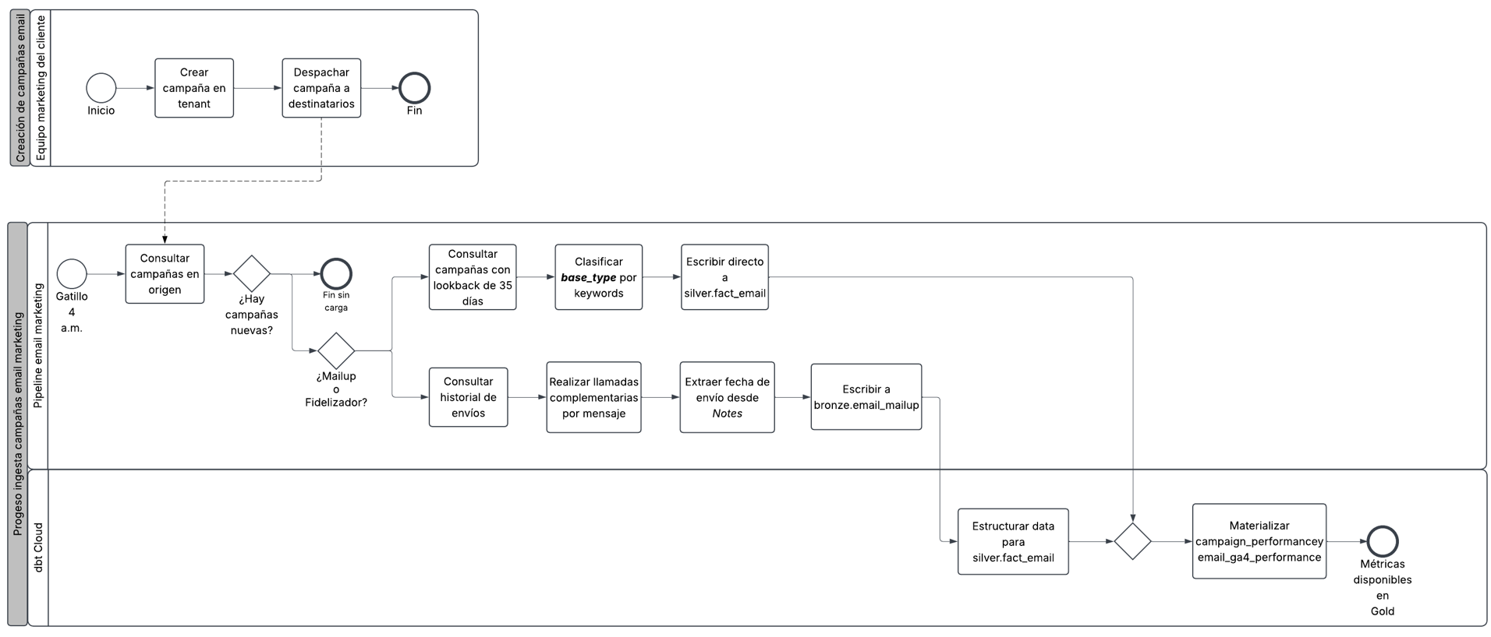

Imagen 7, Diagrama BPMN Ingesta de campañas de email marketing
Conecta el proceso del equipo de marketing del cliente (crear y despachar una campaña) con la plataforma. A las 4 a.m. el pipeline consulta las campañas en origen y, según la plataforma, sigue dos caminos: para Fidelizador consulta campañas con una ventana retroactiva de 35 días, las clasifica por base_type y escribe directo en silver.fact_email; para MailUp consulta el historial de envíos, realiza llamadas complementarias por mensaje y escribe en bronze.email_mailup, desde donde dbt lo estructura en silver.fact_email. Ambos caminos se unen al materializar campaign_performance y email_ga4_performance en Gold.

Carga histórica desde la API
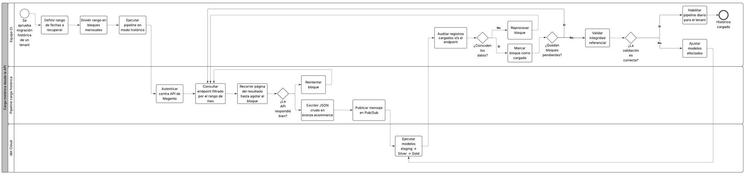

Imagen 8, Diagrama BPMN Carga histórica desde la API
Permite recuperar el historial completo de un tenant sin saturar la API de origen. El Equipo CI define el rango de fechas, lo divide en bloques mensuales y ejecuta el pipeline en modo histórico. Cada bloque se consulta y pagina hasta agotarse; si la API falla, el bloque se reintenta. Después de cada carga se auditan los registros contra el endpoint: si no coinciden, el bloque se reprocesa. Al terminar todos los bloques se valida la integridad referencial y, si es correcta, se habilita el pipeline diario para el tenant.

Modelo de vistas 4+1
El modelo 4+1, describe la arquitectura de un sistema a través de cuatro vistas complementarias (lógica, de procesos, de desarrollo y física) más una quinta vista de escenarios que las une y valida. Cada vista responde a una pregunta distinta y está dirigida a un tipo de stakeholder, lo que evita que un solo diagrama intente explicarlo todo.
Vista | Pregunta que responde | Diagramas | Stakeholder principal
Lógica | ¿Qué hace el sistema y con qué entidades? | Clases, Estados, Comunicación | Analistas y desarrolladores
De procesos | ¿Cómo se comporta en ejecución? | Actividad | Ingenieros de datos e integradores
De desarrollo | ¿Cómo está organizado el código? | Paquetes, Componentes | Desarrolladores y DevOps
Física | ¿Dónde se ejecuta cada parte? | Despliegue | DevOps y Cloud Engineer
Escenarios (+1) | ¿Cómo trabajan juntas las vistas en casos reales? | Casos de uso, Secuencia | Todos, incluido Martech

Tabla 14, Vistas del modelo 4+1

Vista lógica
Describe la funcionalidad del sistema en términos de entidades, responsabilidades y relaciones, sin entrar en cómo se despliegan.

Diagrama de clases: Modela el dominio del ETL y la lógica multi-tenant. PipelineOrchestrator usa un Extractor (con métodos para Magento, Fidelizador, MailUp y GA4) y gestiona su PipelineState (marca de agua, estado y cantidad de filas). Tenant es la clase central: DbtModel filtra por tenant, Dashboard aplica el filtro RLS y MaskingPolicy aplica las reglas de enmascaramiento sobre PII según la Ley 21.719.
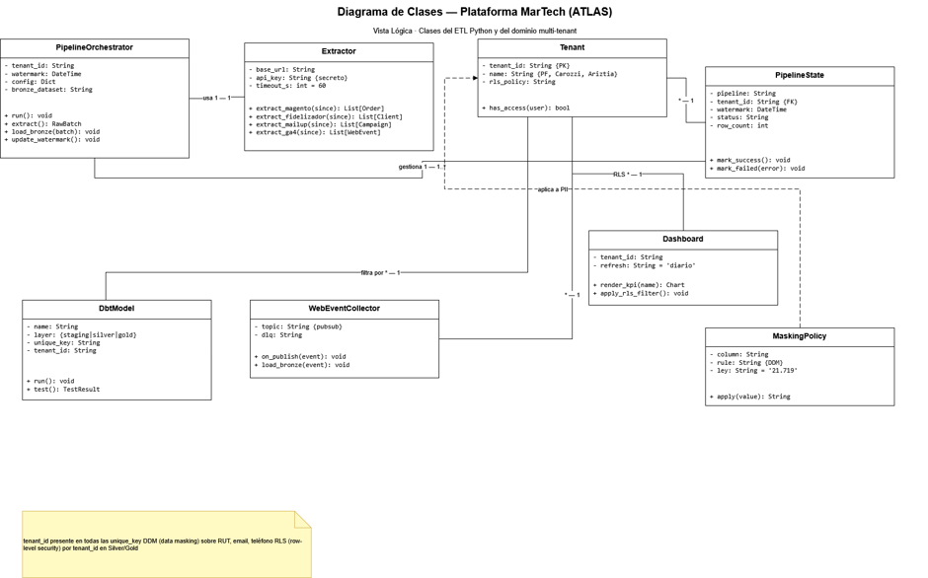

Imagen 9, Diagrama de clases

Diagrama de estados: Muestra el ciclo de vida de los dos objetos de negocio principales. Una orden pasa por Pendiente, Extraída (al dispararse el pipeline), Transformada (al activarse dbt vía Pub/Sub) y Disponible (al materializarse Gold). Una campaña de email pasa por Creada a Enviada en su plataforma de origen, luego Registrada en Bronze (MailUp) o directamente Procesada en Silver (Fidelizador), y finalmente Disponible. En cualquier etapa un error termina el ciclo sin dejar datos parciales.
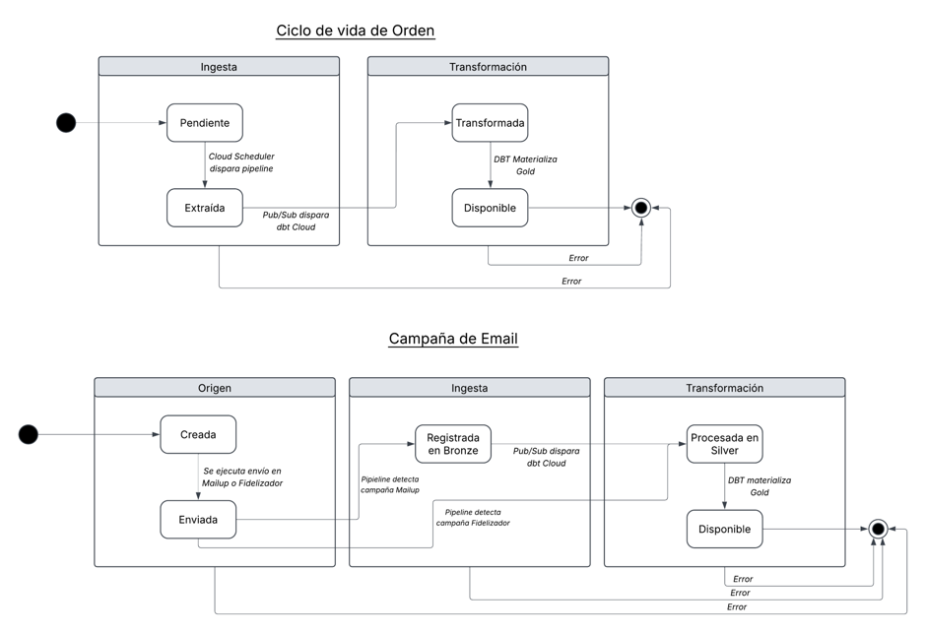

Imagen 10, Diagrama de estados

Diagrama de comunicación: Representa los mismos objetos del pipeline diario y los mensajes numerados que intercambian: el trigger de Cloud Scheduler, la extracción y carga en Bronze, la publicación en Pub/Sub y la activación de la Cloud Function, la ejecución de dbt y la consulta del Usuario de Negocio en Looker Studio con RLS aplicado.
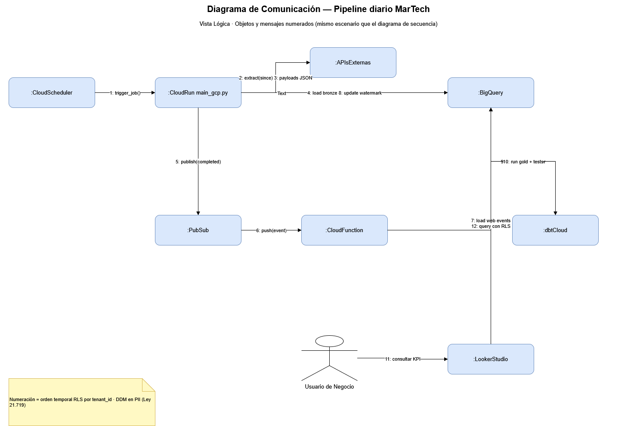

Imagen 11, Diagrama de comunicación

Vista de procesos
Describe el comportamiento dinámico del sistema: concurrencia, sincronización y flujo de control durante la ejecución.
Diagrama de actividad: El diagrama principal muestra que, tras el gatillo, la ingesta de los tres tenants (PF, AATN y MC) se ejecuta en paralelo y se sincroniza antes de continuar. Luego la orquestación recibe los mensajes de Pub/Sub e invoca dbt Cloud, que ejecuta Staging, Silver y Gold en secuencia. El subdiagrama de ingesta por tenant detalla la lógica incremental: autenticación, consulta del último updated_at, extracción paginada, escritura en Bronze solo si hay registros nuevos, registro de errores en Cloud Logging y publicación del mensaje.
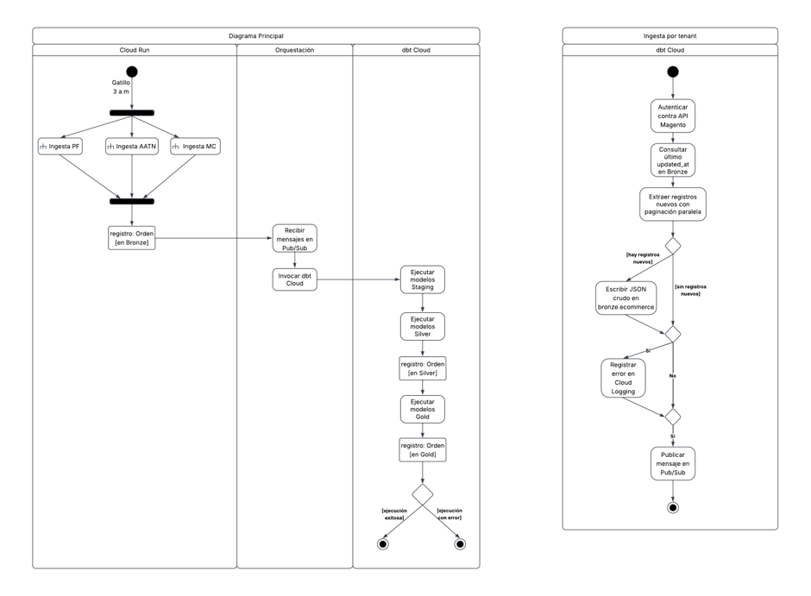

Imagen 12, Diagrama de actividad

Vista de desarrollo
Describe la organización estática del software tal como la ven los desarrolladores: módulos, paquetes y dependencias.
Diagrama de paquetes: Refleja la estructura real del repositorio. El paquete dbt_atlas agrupa staging, silver, gold, macros y seeds; pipelines agrupa los extractores de ecommerce por tenant, los de email (mailup_pf.py y fidelizador_to_bigquery.py) y un paquete common con el cliente de BigQuery, el acceso a Secret Manager, la publicación en Pub/Sub y el control de pipeline_state. Los paquetes governance, orchestration y config concentran políticas, triggers y archivos de configuración. El paquete legacy_etl_mysql se marca como deprecated.
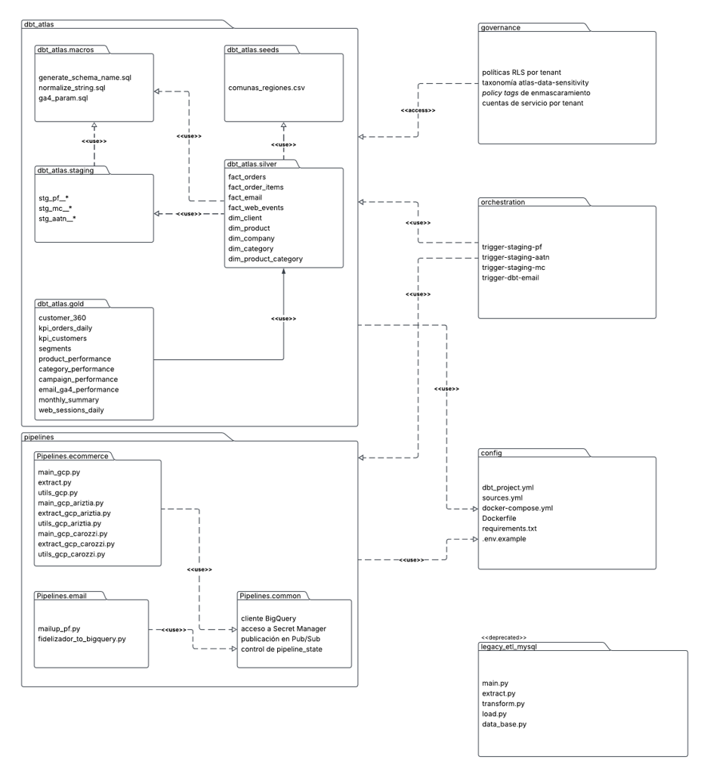

Imagen 13, Diagrama de paquetes
Diagrama de componentes: Muestra los componentes de la solución y las interfaces que exponen o consumen: Cloud Run consume los endpoints de las fuentes y entrega datasets a BigQuery; Google Scheduler y la Cloud Function ejecutan jobs; dbt consume y produce datasets en BigQuery a partir de los modelos versionados en GitHub; IAM valida las cuentas de servicio y Data Studio consume los datasets finales.
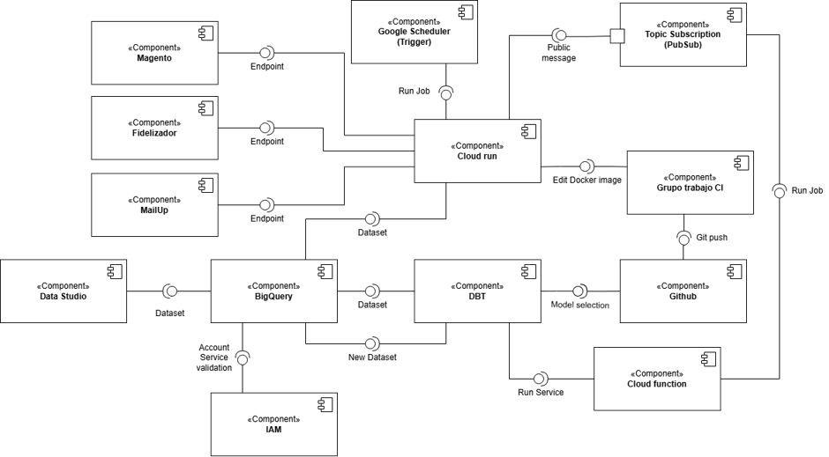

Imagen 14, Diagrama de componentes

Vista física
Describe dónde se ejecuta cada parte del sistema: nodos de infraestructura, artefactos desplegados y protocolos de comunicación.
Diagrama de despliegue: El proyecto GCP martech-prod contiene los nodos Cloud Scheduler, Cloud Run (imágenes Docker pf-etl, mc-etl y aatn-etl), Pub/Sub (tópico pipeline.completed), Cloud Function (web-events-collector) y BigQuery (datasets bronze, silver y gold con RLS y DDM). Fuera del proyecto se ubican GitHub con su CI/CD, dbt Cloud como servicio SaaS, las APIs de las fuentes y el equipo del usuario de negocio que accede vía HTTPS. IAM autoriza cada interacción entre nodos.
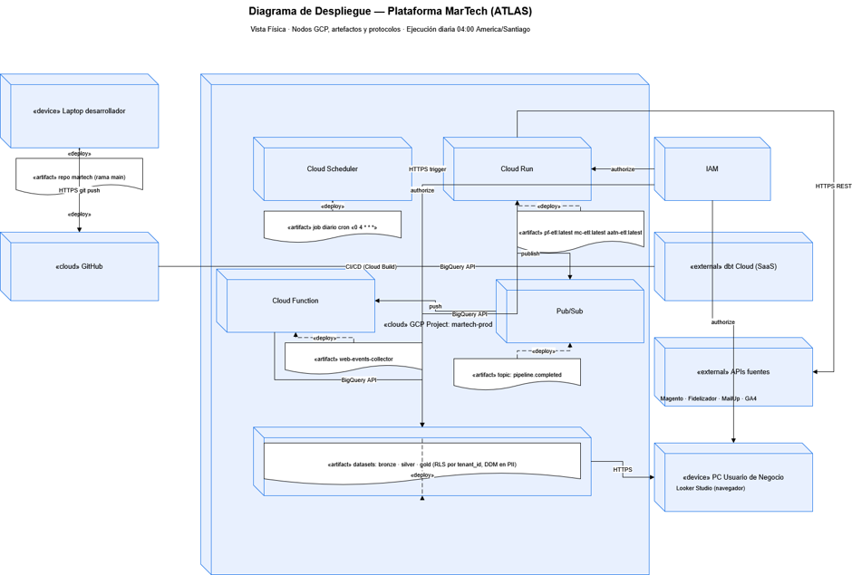

Imagen 15, Diagrama de despliegue

Vista de escenarios
Es la vista "+1": valida que las cuatro vistas anteriores funcionan en conjunto a través de casos concretos de uso. Se apoya en el diagrama de casos de uso presentado en la Sección 11 y en los diagramas de secuencia.
Diagramas de secuencia: Se modelaron siete escenarios que cubren la operación de la plataforma, mostrando el orden temporal de los mensajes entre actores y servicios:
- Ejecución del job de extracción: Cloud Run consulta el endpoint, recibe los datos, carga la capa Medallion y guarda el resultado.
- Gestión de seguridad (IAM): el Usuario CI crea cuentas de servicio, define políticas RLS y edita Policy Tags para DDM.
- Ejecución del job de carga de capas superiores: dbt ejecuta Staging, Silver y Gold en secuencia.
- Ejecución del pipeline de extracción y carga: integra los dos escenarios anteriores mediante Pub/Sub y Cloud Function, con su flujo alternativo de error.
- Ver dashboard: el Usuario de Negocio se autentica y consulta el tablero, aplicando DDM y RLS en cada consulta.
- Gestión dbt: el Usuario CI configura jobs, carga modelos en el repositorio y revisa el historial de ejecuciones.
- Gestión de arquitectura GCP: el Usuario CI modifica jobs de extracción, gatillos y tópicos

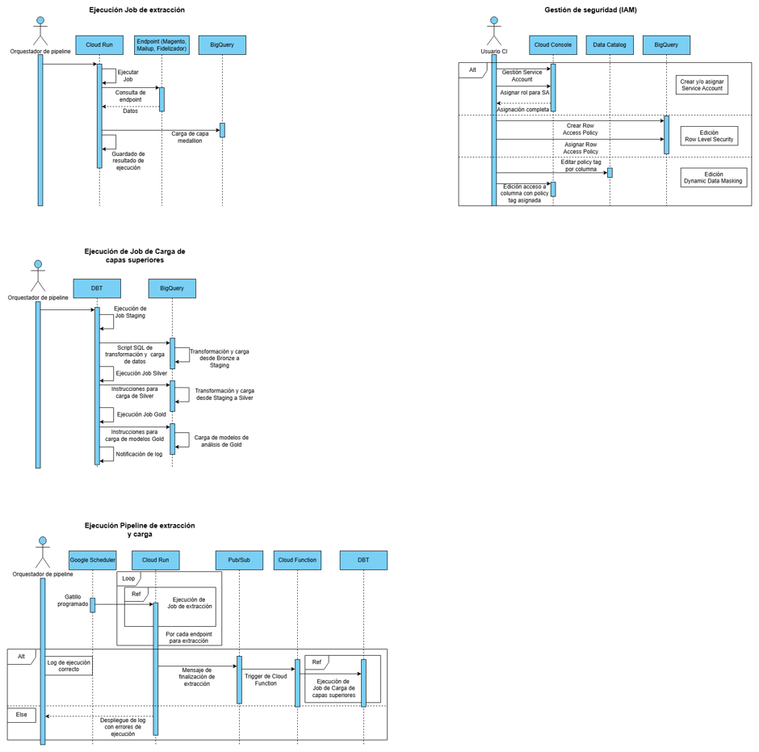Imagen 16, Diagramas de secuencia (1 de 2)
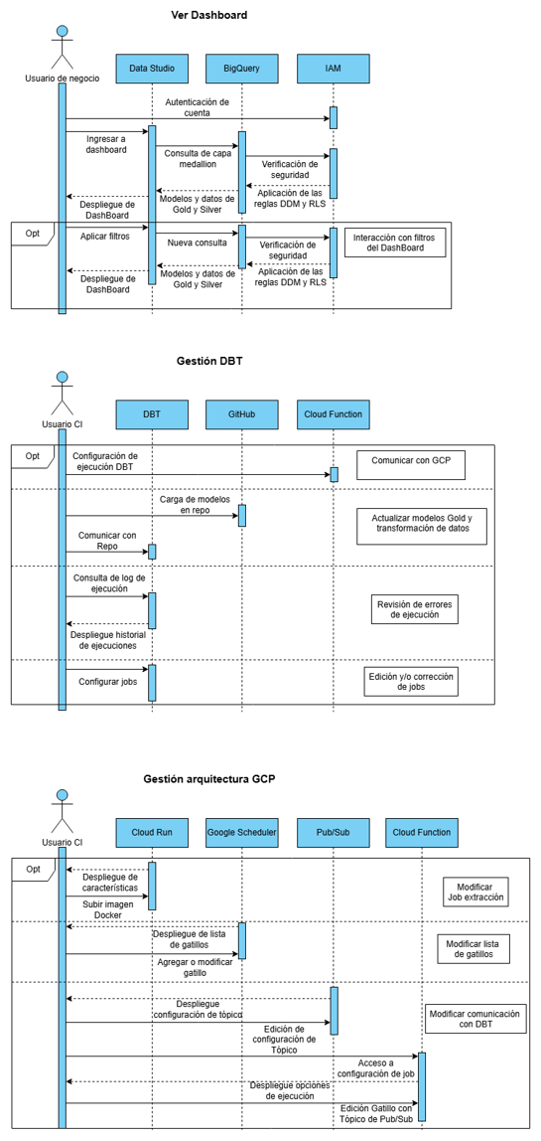

Imagen 17, Diagramas de secuencia (2 de 2)

Plan de desarrollo
El plan de desarrollo traduce los requerimientos en trabajo planificado y medible. Bajo el marco Scrum (Sección 10), la planificación se construyó en cadena, de modo que cada artefacto se alimenta del anterior y todo el trabajo es trazable hasta una historia de usuario:

Paso | Artefacto | Unidad de medida | Para qué sirve
1 | Historias de usuario (HU-01 a HU-19) | Escenarios de aceptación | Definir qué necesita cada usuario y cómo se verifica.
2 | Product Backlog (PB01 a PB19) | Story Points (SP) | Priorizar y dimensionar el valor de cada historia.
3 | Tareas técnicas | Horas Hombre (HH) | Convertir cada historia en trabajo técnico concreto.
4 | Sprint Backlog | HH por sprint | Distribuir la carga de trabajo en el tiempo.
5 | Roadmap | % de HH completadas | Mostrar el avance real del proyecto.

Product Backlog
El Product Backlog es la lista priorizada de todo lo que el producto necesita. En este proyecto se construyó a partir de las 19 historias de usuario: cada historia dio origen a un ítem (PBI) con la misma numeración relativa, al que se asignaron una agrupación funcional, una prioridad de negocio y una estimación en Story Points.
Los Story Points son una medida relativa de esfuerzo y complejidad, no de tiempo. El equipo usó la escala de Fibonacci (1, 2, 3, 5, 8…), considerando para cada historia la cantidad de fuentes involucradas, la complejidad técnica y la incertidumbre de sus escenarios de aceptación. El total del backlog es de 146 SP distribuidos en cuatro agrupaciones:
Agrupación | PBIs | N° | Story Points
Gobernanza, seguridad y accesos | PB01, PB02, PB03, PB17 | 4 | 34
Ingesta, transformación y carga | PB04, PB05, PB06, PB08, PB15, PB16, PB18 | 7 | 66
Orquestación, operación y calidad | PB07, PB09, PB10, PB11, PB19 | 5 | 28
Visualización y negocio | PB12, PB13, PB14 | 3 | 18
Total |  | 19 | 146

Tabla 15, Desglose Product Backlog
El detalle completo se encuentra en el anexo Product_Backlog_Martech (hoja "Product backlog").
Los Story Points permiten priorizar, pero no planificar en el calendario. Para cerrar esa brecha, cada PBI se descompuso en tareas técnicas a partir de los escenarios de aceptación de su historia de usuario: cada escenario describe un comportamiento que la solución debe cumplir, y las tareas son el trabajo necesario para que ese comportamiento exista y se pueda probar. A cada tarea se le asignó un rol responsable y una estimación en Horas Hombre (HH).
Por ejemplo, la historia HU-07 (acceso a los endpoints de Magento) tiene escenarios de ingesta incremental, manejo de caídas de la API, extracción sin datos nuevos y re-ejecución idempotente. De ellos surgen dos tareas:
ID | Tarea técnica | Escenarios que cubre | Rol | HH
T04-1 | Desarrollar script Python en Cloud Run Job para extracción incremental desde la API de Magento. | 1 (ingesta incremental) y 3 (sin datos nuevos) | Data Engineer | 30
T04-2 | Crear tabla pipeline_state para control de marcas de agua, reintentos e idempotencia. | 2 (caídas de API) y 4 (re-ejecución idempotente) | Data Engineer | 34

Tabla 16, Ejemplo tareas técnicas
En total se definieron 45 tareas técnicas que suman 796 HH para los 19 PBIs.

Sprint Backlog
El Sprint Backlog es el plan de trabajo de cada sprint, las tareas se reparten y se calcula cuánto esfuerzo representan. Se construyó a partir del Product Backlog, asignando las tareas técnicas a cada sprint según la prioridad de su PBI y sus dependencias (por ejemplo, la seguridad y la ingesta debían existir antes que el dashboard). La suma de HH de las tareas define la carga de trabajo estimada de cada sprint.
A las 45 tareas del Product Backlog se sumaron 13 tareas habilitadoras (enablers) que no derivan de una historia de usuario, pero son necesarias para el proyecto: el Sprint 0 de diseño y preparación, y la fase de Cierre de marcha blanca y traspaso.
Fase | Semanas | Objetivo | PBIs | Tareas | HH
Sprint 0 | 1 – 4 | Levantamiento, diseño de arquitectura y modelo de datos, provisión de GCP y planificación. | Enablers | 8 | 176
Sprint 1 | 5 – 7 | Seguridad base (IAM, RLS, DDM) y primera ingesta a Bronze. | PB01–PB04, PB15, PB17 | 10 | 220
Sprint 2 | 8 – 11 | Transformación dbt, orquestación, dashboard inicial, email, GA4 y carga histórica. | PB05–PB07, PB09, PB12, PB15, PB16, PB18 | 17 | 294
Sprint 3 | 12 – 14 | CI/CD, API, monitoreo, filtros del dashboard, nuevos tenants y reconciliación. | PB08, PB10, PB11, PB13, PB14, PB16–PB19 | 18 | 282
Cierre | 15 – 17 | Marcha blanca, corrección de incidencias, validación final, documentación y traspaso. | Enablers | 5 | 132
Total | 17 |  |  | 58 | 1.104

Tabla 17, Esfuerzo estimado por fase del proyecto

Algunos PBIs (PB15 a PB18) se reparten en más de un sprint porque sus tareas tienen dependencias entre capas: por ejemplo, en PB16 los eventos web se modelan en Silver durante el Sprint 2 y los modelos de atribución en Gold durante el Sprint 3. El detalle por tarea se encuentra en el anexo Sprint_Backlog_Martech.
Roadmap
Este documento es el último análisis de avance que se hizo para una representación visual, este diagrama muestra el avance del esfuerzo en tareas completadas utilizando las Horas Hombre distribuidas en cada Sprint.
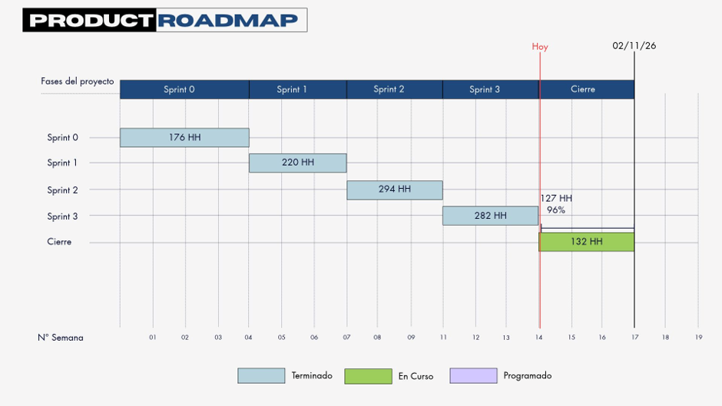

Imagen 18, Roadmap del proyecto

Fase | HH planificadas | HH completadas | % HH completadas | % acumulado
Sprint 0 | 176 | 176 | 15,94% | 15,94%
Sprint 1 | 220 | 220 | 19,93% | 35,87%
Sprint 2 | 294 | 294 | 26,63% | 62,50%
Sprint 3 | 282 | 282 | 25,54% | 88,04%
Cierre | 132 | 5 | 0,45% | 88,50%

Tabla 18, Desglose de Roadmap
A la fecha del 13 de Octubre del 2026, la fase de cierre está en curso con la marcha blanca del proyecto (Revisar las actividades del Sprint de cierre en el Sprint Backlog). Con 5 horas hombre completadas de la fase de cierre, se calculan 977 HH del proyecto completadas, un total del 88,5%.

Glosario

- Arquitectura medallion: Patrón de organización de datos en capas Bronze (crudo), Silver (limpio/conformado) y Gold (agregados de negocio).
- ATLAS: Nombre interno de la plataforma Customer Intelligence de Martech.
- BigQuery: Data warehouse serverless de Google Cloud, almacena los datasets bronze, silver, gold y analytics.
- Cloud Run / Cloud Run Jobs: Servicio de GCP que ejecuta los extractores Python en contenedores, de forma programada o bajo demanda.
- Cloud Scheduler: Servicio de GCP que gatilla los servicios de Cloud run.
- dbt (data build tool): Herramienta de transformación SQL versionada, conecta con BigQuery.
- DDM (Dynamic Data Masking): Enmascaramiento dinámico de columnas PII (RUT, email, teléfono, nombre) según el rol del consultante.
- Definition of Done: Acuerdo del equipo que define las condiciones de calidad, seguridad y arquitectura para considerar terminado un incremento.
- ELT (Extract-Load-Transform): se carga el dato crudo y se transforma dentro del warehouse (dbt), a diferencia del ETL clásico.
- GA4 (Google Analytics 4): fuente de eventos web, leída desde su exportación nativa a BigQuery.
- Gold: Capa de cálculos a partir de los datos de Silver listos para su consumo y análisis.
- Historias de usuario: Necesidades que debe cumplir la solución expresadas desde la perspectiva del usuario, con escenarios de aceptación verificables.
- Ley 21.719: Ley chilena de protección de datos personales, vigente desde el 01/12/2026; reemplaza a la Ley 19.628.
- Looker Studio: Herramienta de visualización de Google, donde trabajan los dashboards sobre las tablas Gold.
- Magento / Adobe Commerce: Plataforma de comercio electrónico; sus APIs son la fuente principal de datos por tenant.
- MailUp: Plataforma de email marketing.
- Modelo 4+1: Modelo de Kruchten para documentar arquitectura en cinco vistas: lógica, desarrollo, procesos, física y escenarios.
- MVP (Producto Mínimo Viable): versión de la solución funcional que cumple de forma mínima los requisitos de la solución propuesta.
- PBIs (Product Backlog Items): corresponde a cada fila presente en el product backlog.
- Pub/Sub: Servicio de mensajería de GCP, con capacidad de gatillar tareas en otros servicios de GCP.
- RFM: Segmentación de clientes por Recencia, Frecuencia y Monto (Champions, Loyal, New, At Risk, Lost).
- RLS (Row-Level Security): Aislamiento de datos por tenant_id a nivel de fila en BigQuery.
- Secret Manager: Servicio de GCP para la gestión centralizada de credenciales y claves API.
- Silver: Capa con datos limpios, con formato y estructura.
- Sprint Backlog: Desglose del trabajo del sprint en tareas.
- Staging: Capa de vistas SQL que parsean el JSON crudo de Bronze por tenant y entidad.
- Story points: Unidad de estimación relativa del esfuerzo y complejidad de cada PBI.
- Tenant: Cliente de la plataforma (PF, Carozzi/MC, Ariztía/AATN); el aislamiento se logra con la columna tenant_id en todas las capas.
- Watermark: Marca de control por tenant y entidad en la tabla pipeline_state; permite cargas incrementales sin volver a procesar.

Anexos
Anexo 1:

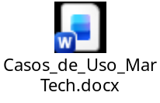

Anexo 2:

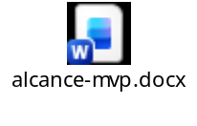

Anexo 3:

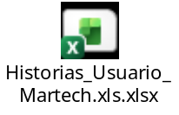

Anexo 4:
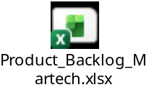

Anexo 5:
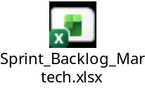

Anexo 6:
Carpeta de diagramas: Anexos/Diagramas/

